Vingt et unieme Dimanche du temps ordinaire
23/08/25 | 18H30 NORD | Messe anticipée du Dimanche Ste Rose de Lima
24/08/25 | 10H00 ICHT | Messe du Dimanche
Messes de Semaine
25/08/25 |  | Pas de Messe St. Louis de France
26/08/25 | 09H30 HIP | Messe de Semaine St. Césaire d'Arles
27/08/25 | 09H30 LIM | Messe de Semaine Ste Monique
28/08/25 | 18H30 HIND | Messe de Semaine St. Augustin
29/08/25 | 18H00 NORD | Messe de Semaine Martyr de St. Jean Bapt
Vingt deuxieme Dimanche du Temps ordianire
30/08/25 | 18H30 LIM | Messe anticipée du Dimanche
31/08/25 | 10H00 HIP | Messe du pèlerinage St. Ludan
Petit rappel : Tous le dimanches à 18H en la Oberkirch (chapelle de Hindisheim) : Chapelet

Les offices pendant les deux mois d'été
Pendant les mois de juillet et août, les offices de semaine sont maintenus. Les messes dominicales auront lieu le samedi soir à 18H30 et le dimanche à 10H00.

Fête de Saint Ludan
La Messe à l'occasion de la fête de Saint Ludan sera bien sûr célébrée à Hipsheim le 31 août à 10H. L’ACL (Association culture et loisirs de Hipsheim) reconduit une nouvelle fois le festiv’ Saint LudanLes commandes faites de bouchées à la reine à emporter se feront à la sortie de la messe.
Pour ceux ayant opté pour un repas servi, le rendez-vous est à l’étang de pêche.

Pour joindre le Cure M. d'Hooge :
253, Impasse de l'Eglise, 67150 Hindisheim
Tél 03 67 99 43 99 / 06 61 34 04 14
marcdh2@hotmail.com
Communaute de paroisses Pays de Saint Ludan
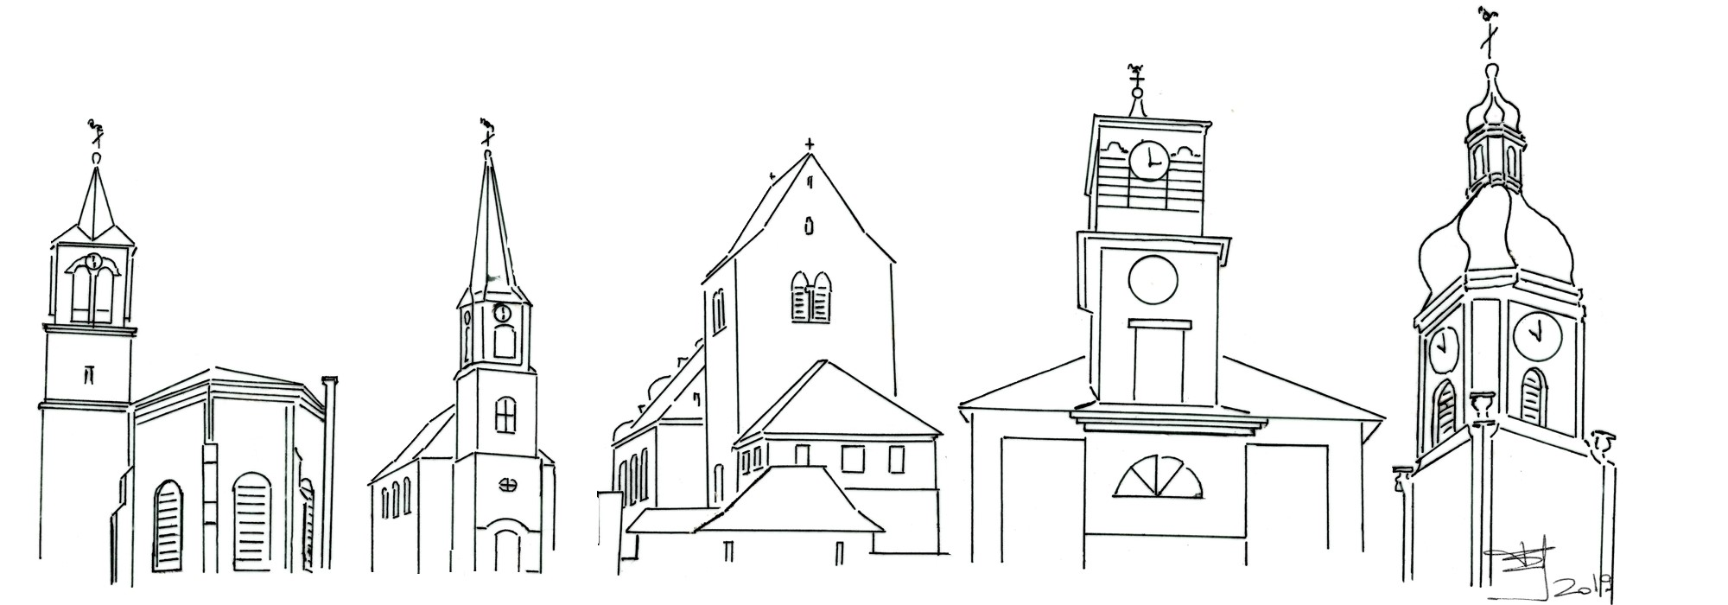

Feuille de semaine N°158

Première lecture : Is 66, 18-21 : « De toutes les nations, ils ramèneront tous vos frères »

Psaume : Ps 116 (117) : Allez dans le monde entier. Proclamez l’Évangile.

Deuxième lecture : He 12, 5-7.11-13 : « Quand Dieu aime quelqu’un, il lui donne de bonnes leçons »

Évangile : Lc 13, 22-30 : « On viendra de l’orient et de l’occident prendre place au festin dans le royaume de Dieu »
Ce que Jésus dit dans l'Évangile d'aujourd'hui a certainement été dérangeant pour ses auditeurs : il n'importe pas de faire partie d'une quelconque peuple ou institution, mais bien de suivre fidèlement son enseignement. Beaucoup viendront et diront : "Me voici, Seigneur ! Nous nous connaissons bien, n'est-ce pas ? J'ai été catholique toute ma vie. J'ai participé à plusieurs associations pieuses. J'ai fait partie de l'Action Catholique, des Enfants de Marie, du Néo-Catéchuménat, etc... Le Seigneur dira : Je regrette, mais je ne te connais pas. Tu n'es pas l'un de ceux qui ont vécu selon mes commandements d'amour et de justice, de compassion et de pardon. J'ai entendu parler de toi, mais je ne te connais pas. Tu n'as pas partagé tes richesses avec les pauvres. Tu as été dur en affaire et as causé la ruine de plusieurs. Tu n'as pas oublié une insulte ou une injustice qu'un frère ou une sœur t'a faite il y a vingt ans. Dommage, mais tu n'es pas l'un des miens."
Viendra ensuite quelqu'un qui n'a jamais entendu parler de Jésus, ou peut-être quelqu'un qui se considère athée, parce qu'il a rejeté la fausse idée de Dieu qu'on lui avait communiquée. Et Jésus lui dira : "Bienvenu dans mon royaume." Cette personne lui dira alors. "Tu dois te tromper. Tu dois me prendre pour un autre. Ne sais-tu pas que je ne suis pas catholique ou que j'ai abandonné l'Église à l'âge de dix-huit ans ?" Et Jésus dira alors : "Ce que tu as dans la tête ne m'importe pas. Le fait est que ton cœur a toujours été avec moi. Tu as vécu selon les valeurs pour lesquelles j'ai vécu et je suis mort. Tu m'as toujours connu, même si peut-être tu ignorais mon nom. Bienvenu dans mon royaume."
Nous sommes appelés à être d'authentiques disciples du Christ. Être disciples du Christ veut dire marcher à sa suite et vivre selon son enseignement. L'Église est la communauté de tous les disciples du Christ qui se reconnaissent comme tels. Si je fais partie de l'Église mais ne vis pas selon l'enseignement du Christ, je ne suis pas l'un de ses disciples. Mon appartenance à l'Église est vide de sens. D'autre part, quelqu'un peut ne pas appartenir à l'Église mais être un authentique disciple du Christ, même s'il n'a jamais entendu parler de lui, parce qu'il vit selon les valeurs humaines et spirituelles pour lesquelles Jésus a vécu et est mort. Il y a des millions de ces Chrétiens anonymes de par le monde.
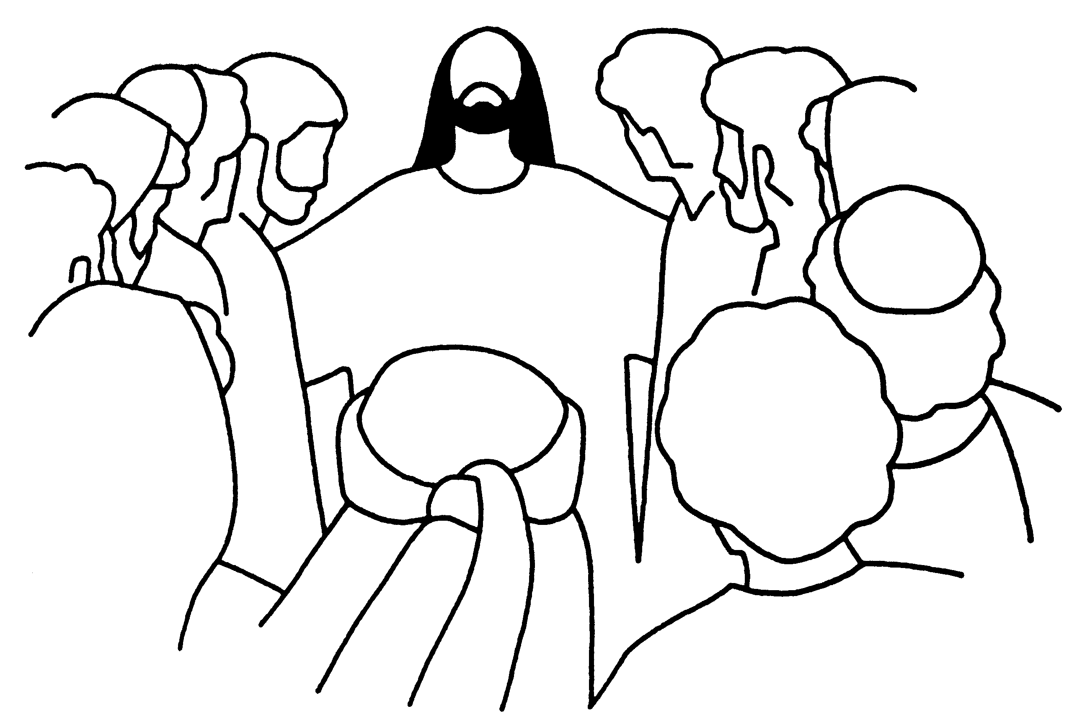
Voyons donc dans l'Évangile d'aujourd'hui non pas l'assurance gratifiante que nous faisons partie du petit nombre des privilégiés, mais plutôt le rappel du fait que nous avons une mission à la fois très belle et très exigeante.

Chant d'entrée :
Près de toi, Seigneur, nous voici, Coeur ouvert à ton appel ;
Près de toi qui donnes la vie, Dieu saint, notre Père.
Dieu de l'univers, Tu nous réunis.
Joie dans ta Maison, L'Église vivante !
Dieu de toute paix, Source du pardon !
Tu nous veux debout, Ton Fils nous relève.
ou
Dieu nous accueille en sa maison,
Dieu nous invite à son festin :
Jour d'allégresse et jour de joie !
Alléluia !
Oh, quelle joie quand on m'a dit : approchons-nous de sa maison
Dans la cité du Dieu vivant !
Jérusalem, réjouis-toi, car le Seigneur est avec toi :
Pour ton bonheur, il t’a choisie !

Ps. 116 : Refr. : Chantez pour Dieu, jouez pour son nom !
Louez le Seigneur, tous les peuples,
fêtez-le, tous les pays.
Son amour envers nous s'est montré plus fort ;
Eternelle est la fidélité du Seigneur !

Credo : (Dialogué) Pr : Je crois en un seul Dieu,
le Père tout puissant, créateur du ciel et de la terre, de l’univers visible et invisible,
Je crois en un seul Seigneur, Jésus Christ,le Fils unique de Dieu, né du Père avant tous les siècles :
Il est Dieu, né de Dieu, lumière, née de la lumière, vrai Dieu, né du vrai Dieu
Engendré non pas créé, consubstantiel au Père ; et par lui tout a été fait.
Pour nous les hommes, et pour notre salut, il descendit du ciel;
Par l’Esprit Saint, il a pris chair de la Vierge Marie, et s’est fait homme.
Crucifié pour nous sous Ponce Pilate, Il souffrit sa passion et fut mis au tombeau.
Il ressuscita le troisième jour, conformément aux Écritures, et il monta au ciel;
il est assis à la droite du Père.
Il reviendra dans la gloire, pour juger les vivants et les morts et son règne n’aura pas de fin.
Je crois en l’Esprit Saint, qui est Seigneur et qui donne la vie; il procède du Père et du Fils.
Avec le Père et le Fils, il reçoit même adoration et même gloire; il a parlé par les prophètes.
Je crois en l’Église, une, sainte, catholique et apostolique.
Je reconnais un seul baptême pour le pardon des péchés.
J’attends la résurrection des morts, et la vie du monde à venir. Amen

Prière Universelle : Dieu de miséricorde, écoute nous !

Priez, frères et sœurs ...Que le Seigneur reçoive de vos mains ce sacrifice à la louange et à la gloire de son nom, pour notre bien et celui de toute l'Église.

Communion :
1. Pain véritable, Corps et Sang de Jésus Christ,
Don sans réserve de l’amour Du Seigneur,
Corps véritable De Jésus Sauveur.
PAIN DE VIE CORPS RESSUSCITÉ, SOURCE VIVE DE L’ÉTERNITÉ.
La sainte Cêne Est ici commémorée
Le même pain, le même corps Sont livrés
La sainte Cêne Nous est partagée.
Pâque nouvelle Désirée d’un grand désir
Terre promise du salut Par la croix,
Pâque éternelle Éternelle joie.

Chant d'action de grâces :
Réjouis-toi, Marie, toute aimée de Dieu.
Réjouis-toi, mère de Dieu.
Marie, le Seigneur est toujours avec toi.
Mère, femme comblée entre toutes les femmes.
Marie, ton enfant est le Fils bien-aimé.
Mère, Dieu t´a choisie, porte-lui nos prières.

Inscriptions KT
Pensez déjà à inscrire votre enfant ou adolescent au catéchisme pour la première communion ou la confirmation !
Inscriptions sur le site de la communauté de paroisses ou auprès du curé

Année jubilaire 2025
Accueillez l'espérance qui vous est annoncé lors de cette année jubilaire en participant au nombreuses initiatives proposées par notre diocèse. Voir l'édito du bulletin bi-mensuel. Une partie de votre pèlerinage peut être effectué dans votre paroisse en demandant le sacrement de la réconciliation et en communiant. Confessions avant et après toutes les messes, et sur RV

